Пресс-релиз

Регистрация прав и кадастровый учет в один момент

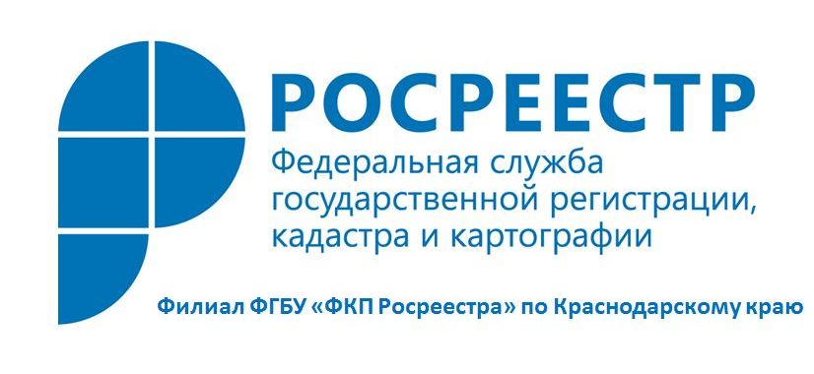
На сайте Федеральной службы государственной регистрации, кадастра и картографии (Росреестра) открыт доступ к сервисам получения услуг по кадастровому учету, а также одновременной подачи заявления на регистрацию прав и государственный кадастровый учет. Таким образом, в настоящее время на сайте Росреестра доступны сервисы для получения в электронном виде всех наиболее востребованных госуслуг Росреестра – регистрация прав и кадастровый учет как одновременно, так и по отдельности, а также получение сведений из Единого государственного реестра недвижимости в соответствии с законом «О государственной регистрации недвижимости».

Запуск сервисов по подаче документов на кадастровый учет и регистрацию прав через Интернет позволяет гражданам и бизнесу напрямую обратиться в Росреестр за получением одной из наиболее востребованных услуг ведомства. Благодаря сервису заявители могут не терять время на визит в офис и не зависеть от действий чиновника.

Ранее на сайте Росреестра был открыт доступ к сервисам, которые позволяют подать документы на государственную регистрацию прав и получить актуальную информацию из ЕГРН. За два месяца 2017 года жителями Краснодарского края в адрес уполномоченного органа было подано более чем 9 тысяч заявлений на постановку объектов недвижимости на учет.

Пресс-служба филиала ФГБУ «ФКП Росреестра» по Краснодарскому краю

